**Nom du fichier :**

INC-N2_PROBTP_PROD_WEBEPARGNE_ALL_Troubleshooting_7.0.

# Prérequis / Habilitation

**URL StarterParck : https://xxxxx/startterpack.html**

|  |  |
| --- | --- |
| **Compte AD** | **Oui** |
| **Accès Bastion** | **Oui** |
| **Accès serveurs AGIRC-ARRCO** | **Oui** |
| **Accès WitBe** | **Oui** |

# Paramètre d’entrée

**Liste des différents paramètres d’entrée afin de pouvoir réaliser la procédure :**

|  |  |  |
| --- | --- | --- |
|  | **Détails du paramètres** | **Valeurs possibles** |
| 1 |  |  |
| 2 |  |  |
| 3 |  |  |

# Impact

|  |  |  |
| --- | --- | --- |
| **Service non impacté** | **Service dégradé** | **Service indisponible** |
|  | **X** |  |

**Liste des impacts liés à la réalisation de procédure :**

# Points importants

**Lister les points notables majeur à connaitre avant d’appliquer**

# procédure a dérouler

**Matrice des informations**

|  |  |  |
| --- | --- | --- |
|  | **Descriptif de l’incident** | **Action** |
| 1 | Si warning sur WitBe | Relancer au moins une fois (point 5) |
| 2 | Si menus sous webepargne s'affichent en code | Demander à l’utilisateur de vider ses caches, si cela ne fonctionne pas, relancer webepargne (point 5) |
| 3 |  |  |

**1.** Se connecter (via le Bastion) au serveur **PUWEPAR1** en SSH avec le compte "**root**".

**2.** Vérifier le statut du service FSB :

|  |
| --- |
| monitor | grep 'Fimasys Service Bus' |

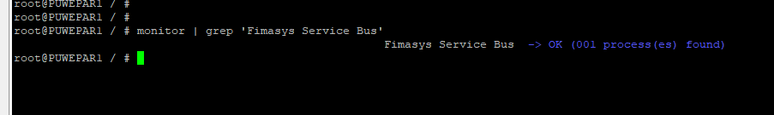

**3.**  Vérifier le statut de WebEpargne :

|  |
| --- |
| monitor |

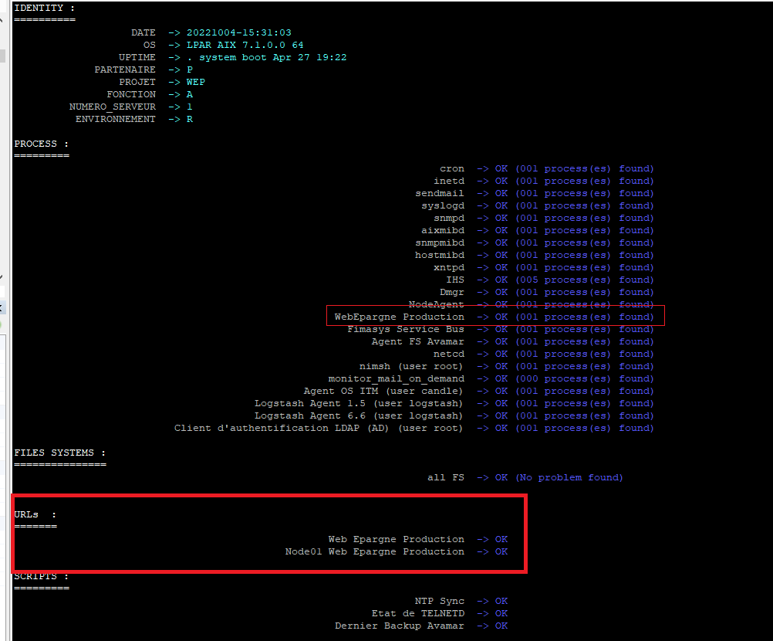

**4.** Vérifier que les 4 scénarios WitBe du « WebEpargne » sont bien OK :

Nom des scénarii :

* Internet - Pro BTP - WebEpargne - Entreprise
* Internet - Pro BTP - WebEpargne - Entreprise - Public
* Internet - Pro BTP - WebEpargne - Salarie
* Internet - Pro BTP - WebEpargne - Teneur

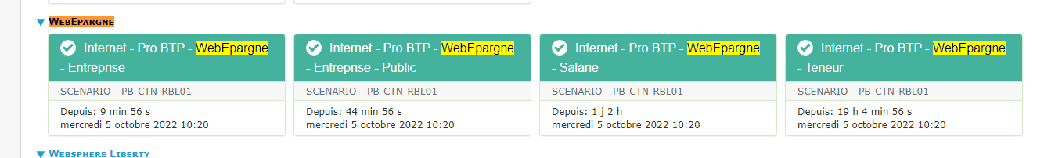

**5. En cas où les services FSB, WebEpargne ou les scénarios WitBe du « WebEpargne » sont KO alors** il faut appliquer la procédure « INC-N2_PROBTP_PROD_WEBEPARGNE_WEBEPARGNE_Relance » pour relancer l’application WebEpargne.

**6.** **En cas où l’utilisateur a un problème d’accès sur webepargne depuis son poste et les services FSB, WebEpargne est OK,** il faut envoyer l’incident à l’équipe « REGARD-BTP-TMA-WEBEPARGNE » Pour informer l’utilisateur que l'url d'accès gestionnaire à WebEpargne est le suivant : https://webepargne.probtp.expctn.net/

Également vous pouvez contacter l’utilisateur directement pour lui donner le bon lien.

# Vérification

**Liste des vérifications à effectuer :**

**1.** Se connecter (via le Bastion) au serveur **PUWEPAR1** en SSH avec le compte "**root**".

**2.** Vérifier que la commande « monitor » est OK.

**3.**  Vérifier que les 4 scénarios WitBe du « WebEpargne » sont bien OK :

Nom des scénarii :

* Internet - Pro BTP - WebEpargne - Entreprise
* Internet - Pro BTP - WebEpargne - Entreprise - Public
* Internet - Pro BTP - WebEpargne - Salarie
* Internet - Pro BTP - WebEpargne - Teneur

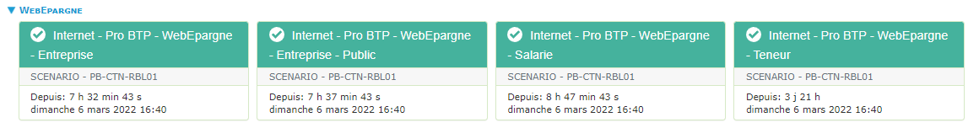

# En cas d’échec

**Préciser les actions à suivre ne cas d’échec de la procédure. L’Equipe à contacter. Escalade. Réaffectation…**

1. En cas d'échec transférer le ticket chez DIPI-SIT-ITWEB